1.3 Eðlis- og efnafræðilegir eiginleikar

Námsmarkmið
Í lok þessa kafla muntu geta:
- Tilgreint hvort eiginleikar efnis og breytingar á því eru eðlisfræðilegir eða efnafræðilegir
- Tilgreint hvort eiginleikar efnis eru magnbundnir eða eðlisbundnir
Þau einkenni sem greina eitt efni frá öðru eru kallaðir eiginleikar (e. properties). Eðliseiginleiki (e. physical property) er einkenni efnis sem tengist ekki breytingu á efnasamsetningu þess. Þekkt dæmi um eðliseiginleika eru eðlismassi, litur, harka, bræðslu- og suðumark og rafleiðni. Suma eðliseiginleika, svo sem eðlismassa og lit, er hægt að skoða án þess að breyta eðlisástandi efnisins. Aðra eðliseiginleika, svo sem bræðslumark járns eða frostmark vatns, er aðeins hægt að skoða þegar efni tekur eðlisfræðilegum breytingum. Eðlisbreyting er breyting á ástandi eða eiginleikum efnis án þess að efnafræðileg einkenni þess breytist. Eðlisbreytingar eiga sér stað til dæmis þegar vax bráðnar, sykur leysist upp í kaffi og þegar gufa þéttist í fljótandi vatn (mynd 1.18). Önnur dæmi um eðlisbreytingar eru segulmögnun og afsegulmögnun málma (eins og gert er með algengum þjófavarnarmerkjum) og að mala föst efni í duft (sem getur stundum leitt til áberandi litabreytinga). Í öllum þessum dæmum verður breyting á eðlisástandi, formi eða eiginleikum efnisins en engin breyting verður á efnasamsetningu þess.
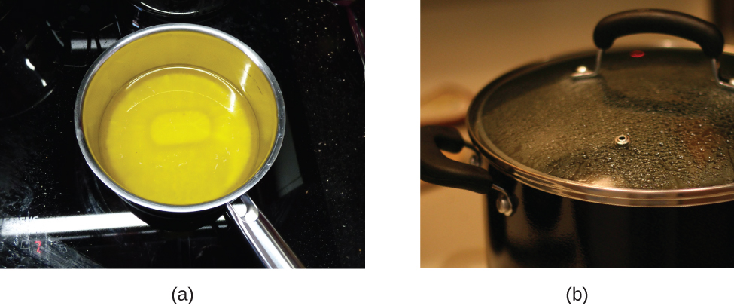
Mynd 1.18 (a) Vax gengst undir eðlisbreytingu þegar fast vax er hitað og myndar fljótandi vax. (b) Gufa sem þéttist inni í potti er eðlisbreyting, þar sem vatnsgufa breytist í fljótandi vatn. (heimild a: breyting á verki eftir „95jb14“/Wikimedia Commons; heimild b: breyting á verki eftir „mjneuby“/Flickr)
Getan til að breytast úr einni tegund efnis í aðra (eða vangetan til að breytast) er efnafræðilegur eiginleiki. Dæmi um efnafræðilega eiginleika eru eldfimi, eiturhrif, sýrustig og margar aðrar tegundir hvarfgirni. Járn tengist til dæmis súrefni í návist vatns og myndar ryð; króm oxast ekki (mynd 1.19). Nítróglýserín er mjög hættulegt vegna þess að það springur auðveldlega; neon veldur nánast engri hættu vegna þess að það er ekki hvarfgjarnt.
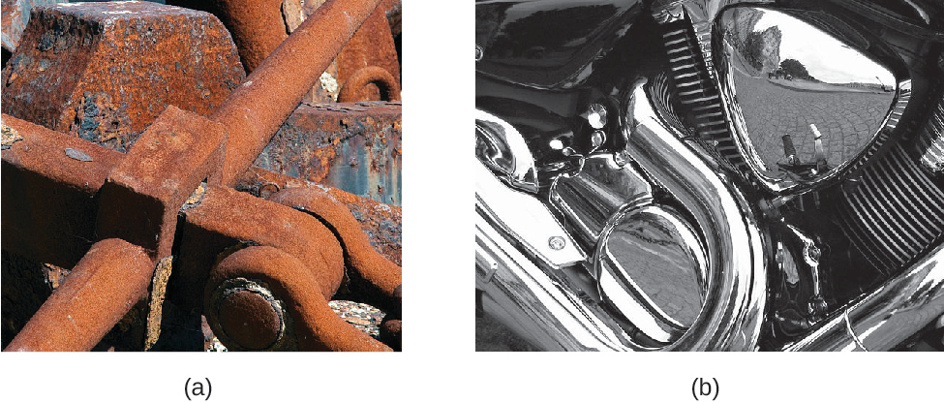
Mynd 1.19 (a) Einn af efnafræðilegum eiginleikum járns er að það ryðgar; (b) einn af efnafræðilegum eiginleikum króms er að það gerir það ekki. (heimild a: breyting á verki eftir Tony Hisgett; heimild b: breyting á verki eftir „Atoma“/Wikimedia Commons)
Efnabreyting framleiðir alltaf eina eða fleiri tegundir efnis sem eru frábrugðnar efninu sem var til staðar fyrir breytinguna. Myndun ryðs er efnabreyting vegna þess að ryð er annars konar efni en járnið, súrefnið og vatnið sem voru til staðar áður en ryðið myndaðist. Sprenging nítróglýseríns er efnabreyting vegna þess að lofttegundirnar sem myndast eru mjög ólíkar upprunalega efninu. Önnur dæmi um efnabreytingar eru efnahvörf sem framkvæmd eru á rannsóknarstofu (eins og þegar kopar hvarfast við saltpéturssýru), allar tegundir bruna og þegar matur er eldaður, meltur eða rotnar (mynd 1.20).
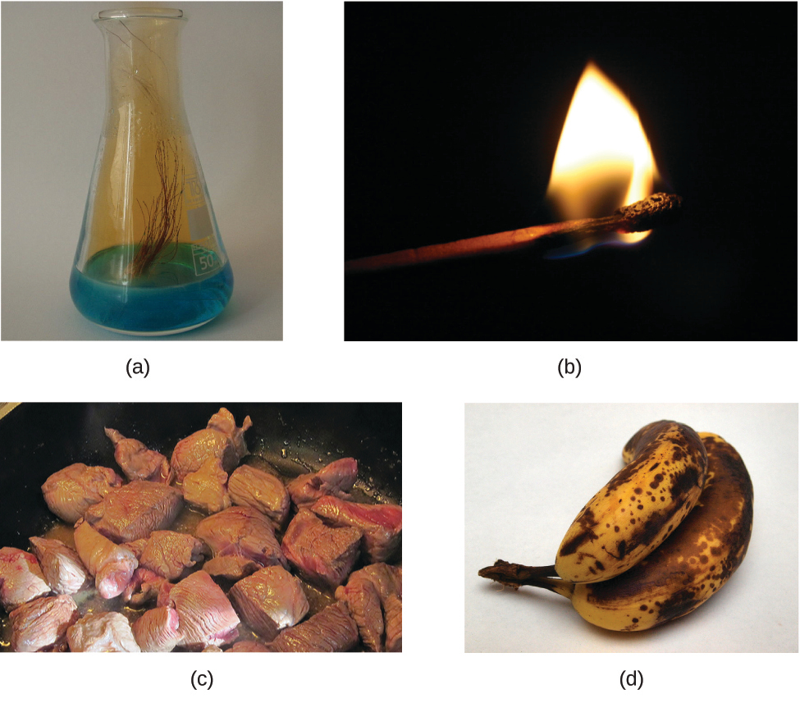
Mynd 1.20 (a) Kopar og saltpéturssýra gangast undir efnabreytingu og mynda koparnítrat og brúna lofttegundina niturdíoxíð. (b) Við bruna eldspýtu gangast sellulósi í spýtunni og súrefni úr loftinu undir efnabreytingu og mynda koldíoxíð og vatnsgufu. (c) Eldun á rauðu kjöti veldur ýmsum efnabreytingum, þar á meðal oxun járns í mýóglóbíni sem leiðir til hinnar kunnuglegu litabreytingar úr rauðu í brúnt. (d) Banani sem verður brúnn er efnabreyting þar sem ný, dekkri (og bragðminni) efni myndast. (heimild b: breyting á verki eftir Jeff Turner; heimild c: breyting á verki eftir Gloria Cabada-Leman; heimild d: breyting á verki eftir Roberto Verzo)
Eiginleikar efnis falla í annan af tveimur flokkum. Ef eiginleikinn fer eftir magni efnisins sem er til staðar er hann magnbundinn eiginleiki. Massi og rúmmál efnis eru dæmi um magnbundna eiginleika; til dæmis hefur lítri af mjólk meiri massa en bolli af mjólk. Gildi magnbundins eiginleika er í beinu hlutfalli við magn efnisins sem um ræðir. Ef eiginleiki efnissýnis fer ekki eftir magni efnisins sem er til staðar er hann eðlisbundinn eiginleiki. Hitastig er dæmi um eðlisbundinn eiginleika. Ef lítrinn og bollinn af mjólk eru hvor um sig við 20 °C (stofuhita), þegar þeim er blandað saman, helst hitastigið 20 °C. Sem annað dæmi má nefna hina aðskildu en skyldu eiginleika varma og hitastigs. Dropi af heitri matarolíu sem skvettist á handlegginn veldur stuttum, minniháttar óþægindum, en pottur af heitri olíu veldur alvarlegum bruna. Bæði dropinn og potturinn af olíu eru við sama hitastig (eðlisbundinn eiginleiki), en potturinn inniheldur augljóslega mun meiri varma (magnbundinn eiginleiki).

Efnafræði í daglegu lífi

Hættudemantur
Þú gætir hafa séð táknið sem sýnt er á mynd 1.21 á ílátum með efnum á rannsóknarstofu eða vinnustað. Þessi efnafræðilegi hættudemantur, stundum kallaður „elddemantur“ eða „hættudemantur“, veitir mikilvægar upplýsingar sem draga stuttlega saman hinar ýmsu hættur sem ber að varast þegar unnið er með tiltekið efni.
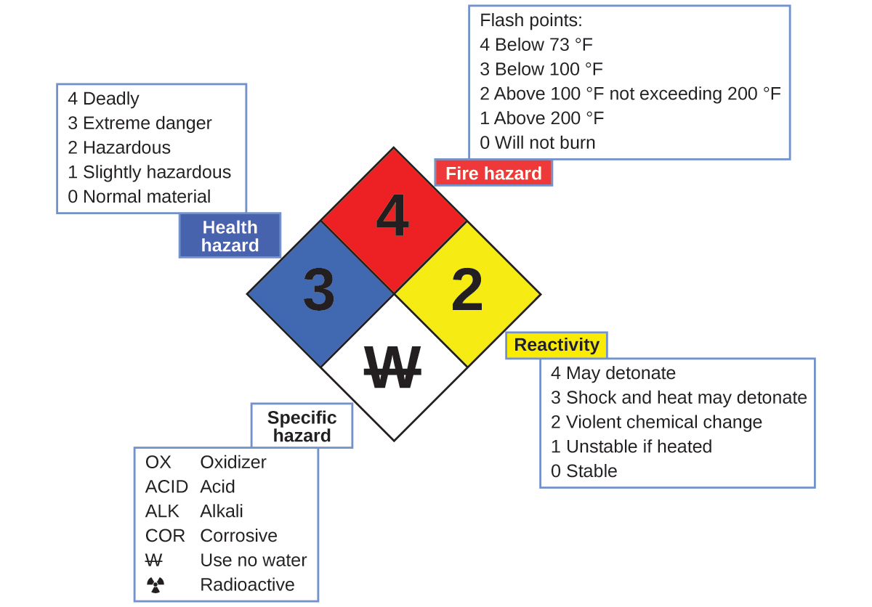
Mynd 1.21 Hættudemantur Landssambands brunavarna í Bandaríkjunum (NFPA) dregur saman helstu hættur af völdum efnis.
Hættugreiningarkerfið NFPA 704 var þróað af Landssambandi brunavarna í Bandaríkjunum (NFPA) til að veita öryggisupplýsingar um tiltekin efni. Kerfið lýsir eldfimi, hvarfgirni, heilsufari og öðrum hættum. Innan demantstáknsins í heild sinni tilgreinir efsti (rauði) demanturinn stig eldhættu (hitastigssvið fyrir blossamark). Blái (vinstri) demanturinn gefur til kynna stig heilsufarsáhættu. Guli (hægri) demanturinn lýsir hvarfgirnihættum, svo sem hversu auðveldlega efnið mun gangast undir sprengingu eða ofsafengna efnabreytingu. Hvíti tígullinn (neðst) gefur til kynna sérstakar hættur, svo sem hvort efnið sé oxari (sem gerir því kleift að brenna án lofts/súrefnis), hvarfist á óvenjulegan eða hættulegan hátt við vatn, sé tærandi, súrt, basískt, líffræðileg hætta, geislavirkt og svo framvegis. Hver hætta er metin á kvarða frá 0 til 4, þar sem 0 er engin hætta og 4 er gríðarlega hættulegt.
Þótt mörg frumefni séu verulega ólík hvað varðar efna- og eðliseiginleika, hafa sum frumefni svipaða eiginleika. Til dæmis leiða mörg frumefni varma og rafmagn vel, á meðan önnur eru lélegir leiðarar. Hægt er að nota þessa eiginleika til að flokka frumefnin í þrjá flokka: málma (frumefni sem leiða vel), málmleysingja (frumefni sem leiða illa) og hálfmálma (frumefni sem hafa miðlungsleiðni).
Lotukerfið er tafla yfir frumefni sem raðar saman frumefnum með svipaða eiginleika (mynd 1.22). Þú munt læra meira um lotukerfið eftir því sem þú heldur áfram í efnafræðináminu.
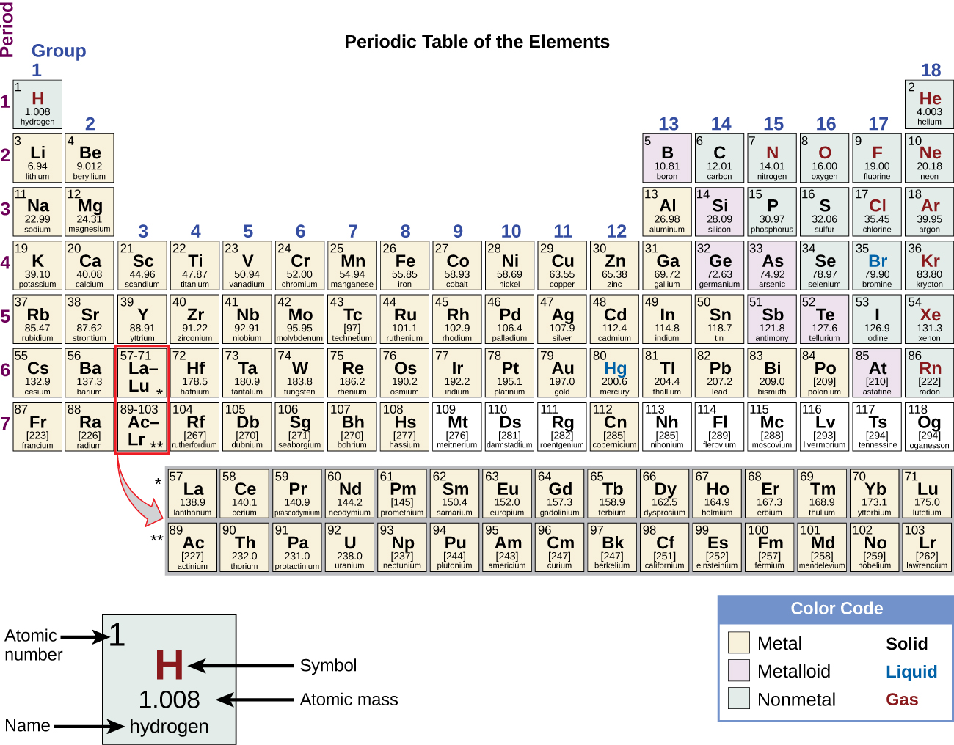
Mynd 1.22 Lotukerfið sýnir hvernig hægt er að flokka frumefni eftir ákveðnum svipuðum eiginleikum. Taktu eftir að bakgrunnsliturinn gefur til kynna hvort frumefni er málmur, hálfmálmur eða málmleysingi, en liturinn á tákni frumefnisins gefur til kynna hvort það er fast efni, vökvi eða gas.

